1-Placer le projet sous le dossier www pour wamp ou htdocs pour xamp

2- Créer la base de données avec le nom "atelier8" et la table "employe" comme illustre la figure suivante

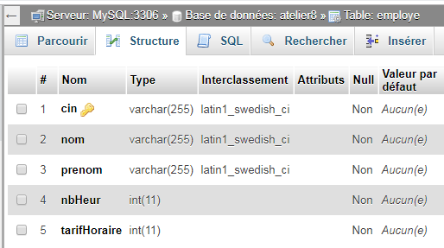

3- ajouter des données la base et executer la page d'affichage

4- :)